- Serialize là quá trình:
- Biến đối đối tượng trong bộ nhớ thành chuỗi dữ liệu có thể:
  - Lưu trữ (tệp, cơ sở dữ liệu)
  - Truyền qua mạng (API, socket)
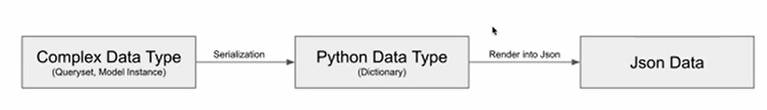
- Mục đích của Serialize
- Lưu trữ trạng thái đối tượng
- Giao tiếp giữa các hệ thống (client-server)
- Hỗ trợ chuyển đổi qua các định dạng như: JSON, XML, binary

- Deserialize là gì?
- Deserialize (giải tuần tự hóa) là quá trình chuyển định dạng dữ liệu đã serialize (JSON, XML,...) trở lại thành đối tượng ban đầu trong bộ nhớ.

Mục đích của Deserialize
- Phục hồi lại trạng thái ban đầu của đối tượng
- Xử lý dữ liệu đã nhận hoặc lưu
- Ví dụ về Serialize
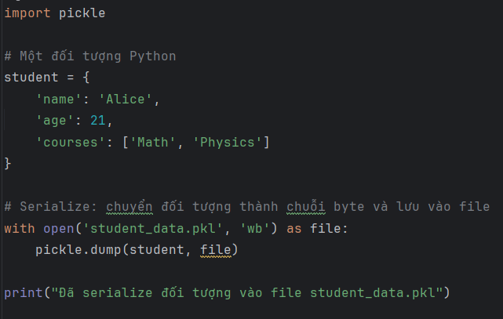
- Ví dụ về Deserialize
